Configuração do túnel de VPN Site-to-site através do PFsense (on-premises) x AWS :

OBS: A rede 1.0.0.0/24 é utilizada para conexões do tipo Client-to-site, por isso não consta na topologia de rede dos desenhos.

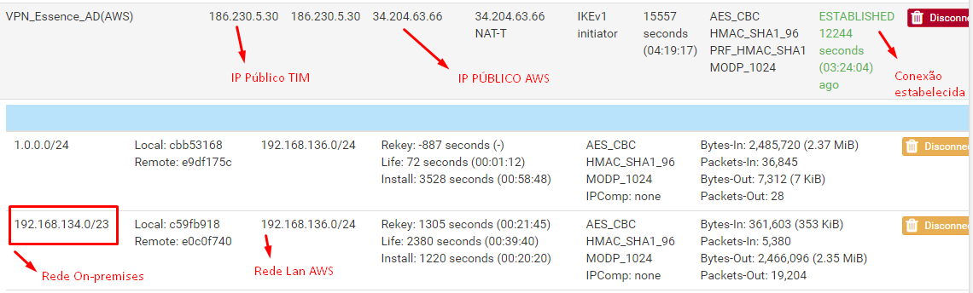

Configurações lado AWS:

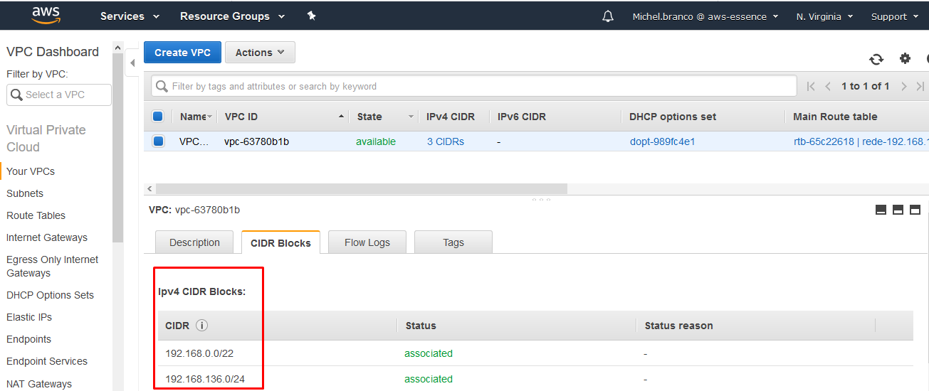

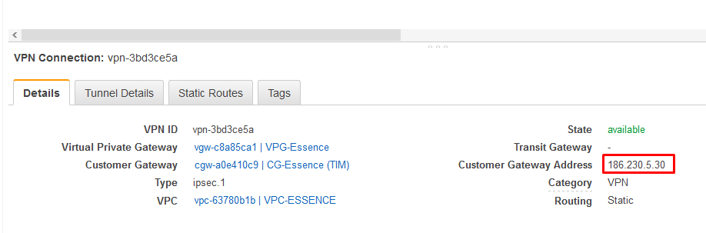

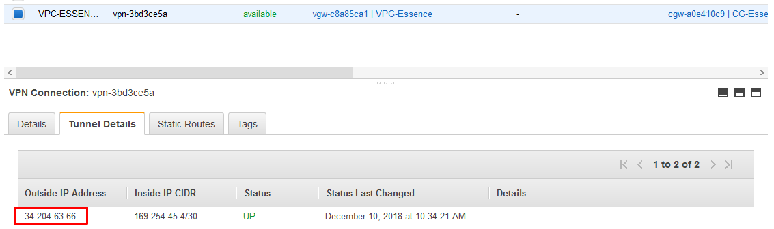

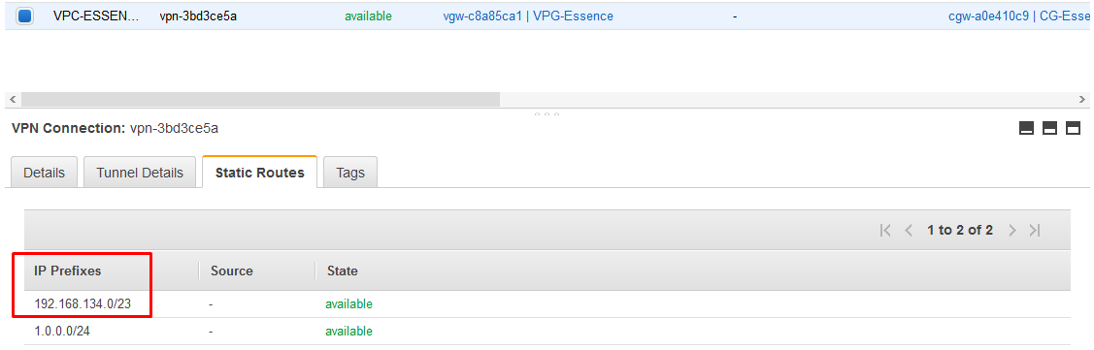

Servidor: ESRV0008-12 (SAP-PRD)IP: 192.168.136.35:

